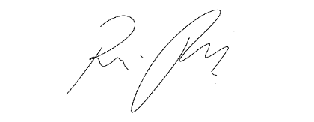
INDICAÇÃO nº 1024 / 2021

Súmula: - Solicita Providências do Executivo junto ao Departamento Competente, para instituir/criar Projeto de Lei “ Creche 12 Meses”

INDICO à Mesa, na forma regimental vigente, seja oficiado ao Excelentíssimo Senhor Igor Soares, Prefeito Municipal, para que interceda junto ao Departamento Competente, para Instituir/Criar Projeto de Lei “Creche 12 meses” que torna obrigatório o funcionamento das creches municipais existentes durante os doze meses do ano.
Justificativa

Senhor Presidente: -
Senhores Vereadores: -

A intenção da presente indicação é a de auxiliar aos pais que estão trabalhando durante o período considerado recesso escolar e não tem com que deixar os filhos. Ainda, dentro das especificações do aduzido projeto o único período de fechamento das creches seria dos dias 21 de dezembro ao dia 02 de janeiro para dedetização e desratização - norma da Vigilância Sanitária - e que não podem ser realizados com a presença de crianças nas escolas, e também estendendo o horário até as 18:00hr. No mais, esse funcionamento deverá existir justamente para facilitar a vida dos pais que não tem com quem deixar os filhos. Por fim, o Projeto é resultado da preocupação do Vereador para melhorar a educação na

Cidade. Com o "Projeto Creche 12 Meses", os munícipes terão atendimento durante os doze meses do ano, facilitando a vida dos pais que trabalham.
Obs. Cidades onde já existem:
-Terra Roxa -PR
- Carazinho-RS
- Içara- SC
- Manaus- AM
- Sarandi- PR
- Rio do Sul- SC

Sala das Sessões Benvindo Moreira Nery, 25 de fevereiro de 2021.
